EL FLAMENCO

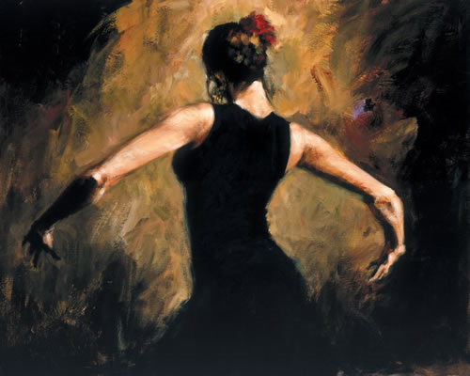

1. ¿Qué sabes del flamenco? Marca la frase que es verdadera.

- Es un tipo de baile
- Es cante, baile y música.
- Es baile y música.

- Solo existe en España.
- Existe también en México.
- Existe en toda Latinoamérica.

- Es de origen árabe
- Es de origen indio.
- No se conoce su origen.

- Es una música muy simple.
- Es una música con una estructura complicada.
- Es una música alegre.
- Es una música triste.
- Es una música alegre y triste a veces.

- Solo bailan mujeres.
- Solo bailan los hombres.
- Lo bailan sobre todo los gitanos.

- Los instrumentos principales son el violín y la guitarra.
- Los instrumentos principales son la guitarra y las castañuelas.

- Es muy popular en toda España.
- Es más popular en Andalucía.

Grupo 1
2. FLAMENCO Y SUS ORÍGENES

El arte flamenco es un arte andaluz que nace en el sur de España. Este arte se manifiesta (se kaže) en tres formas: en el CANTE, en el BAILE y en el TOQUE (la música). El flamenco tiene las raíces (korenine) muy antiguas. No se sabe exactamente de dónde proviene (izvira) porque tiene muchas influencias de varias culturas, por ejemplo:

- La influencia gitana (los gitanos son un pueblo que proviene de la India): los ritmos del flamenco son muy parecidos a los ritmos asiáticos (de la India). En su creación y desarrollo tienen un papel fundamental los andaluces de la etnia gitana.

- La influencia africana: la música y algunos bailes del norte de África (Marruecos) se parecen al flamenco.
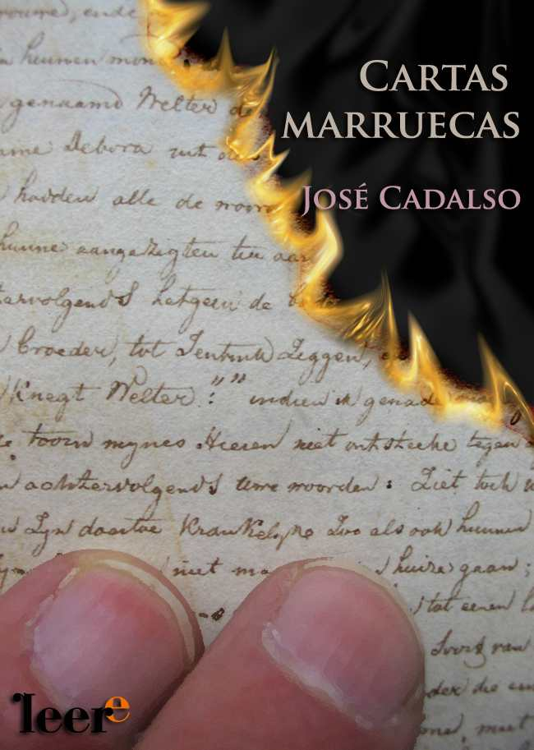
La primera noticia escrita sobre el flamenco aparece en 1789 en el libro »CARTAS MARRUECAS« del escritor José Cadalso. En este libro describe una juerga (zabava) gitana con la música del flamenco.
Andalucía es influida por estas culturas y por eso decimos que en las tierras de Andalucía hay una convivencia (sobivanje) de diferentes razas.

Después de leer el texto responde a las preguntas.

1. ¿En qué región nace el flamenco?

2. ¿Cómo se manifiesta el flamenco?

3. El flamenco tiene las raíces muy antiguas. ¿Qué influencias tiene?

4. ¿Cuándo y dónde apareció la primera noticia escrita sobre el flamenco?
Grupo 2
2. EVOLUCIÓN DEL FLAMENCO

Dicen que primero el flamenco fue solo el CANTE, sin el acompañamiento (spremljava) de la guitarra. Este flamenco se llama »A PALO SECO« (na suho).

1. En el siglo 18 y 19 se crean 3 escuelas de flamenco: CÁDIZ, JEREZ DE LA FRONTERA y EL BARRIO DE TRIANA. El flamenco se canta y baila en patios y salones privados cuando celebran diferentes fiestas.

2. Entre 1860 y 1910 es LA EDAD DE ORO (zlata doba) DEL FLAMENCO. Se desarrolla (se razvije) el acompañamiento de la guitarra también. La guitarra ahora es el complemento fundamental (bistveno dopolnilo) para el cante y el baile. Los lugares donde hay fiestas de flamenco se llaman LOS CAFÉS CANTANTES. En 1881 el cantaor Silverio Franconetti abre el primer verdadero café cantante flamenco. Los cafés cantantes permiten el surgimiento (pojav) del cantaor profesional y de ahí se configura (se oblikuje) el flamenco.

3. Entre 1910 y 1955 es LA ETAPA DE LA ÓPERA FLAMENCA. Es la etapa del cante más ligero (lahkoten). Los cantes tienen influencia sudamericana y se llaman fandangos y los cantes de ida y vuelta.
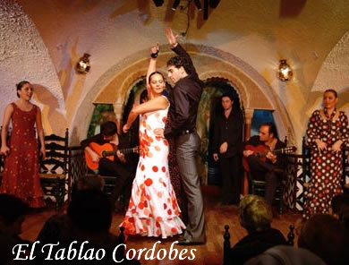
4. A partir del año 1955 hablamos del RENACIMIENTO (renesansa) del flamenco. El arte del flamenco se desarrolla rápido. Se organizan muchos festivales del flamenco. El flamenco se baila en los TABLAOS (los cafés cantantes) y los guitarristas ya no son solo un acompañamiento sino los solistas.

Después de leer el texto responde a las preguntas.

1. ¿Cómo se llama el flamenco cuando no le acompaña la guitarra?

2. Nombra las tres escuelas más importantes que se crean en el siglo 18 y 19.

3. ¿En qué etapa se desarrolla el acompañamiento de la guitarra y qué papel obtiene (pridobi) la guitarra?

4. ¿Cómo se llaman los cafés cantantes en los que se baila el flamenco en la etapa de su renacimiento?
Grupo 3
2. EL CANTE Y LA GUITARRA

Cantaor o cantaora (pevec flamenka), bailaor o bailaora (plesalec falemnka), guitarrista y percusionista (tisti, ki spremlja flamenko s tolkali ali s ploskanjem) representan un grupo típico del flamenco.

La combinación de las emociones, la pasión, la energía y la magia que crean los intérpretes del flamenco se llama el DUENDE. Algo típico es el cante jondo o cante hondo que es el más auténtico andaluz, de profundo sentimiento.

La guitarra es el instrumento típico del flamenco que se utiliza como el acompañamiento (spremljava) del cante o como el instrumento solista. La guitarra flamenca no es como la guitarra normal porque tiene el tono diferente y es más agresiva y sonora (zveneča, glasna). Los guitarristas del flamenco golpean (udarjajo) la guitarra para dar ritmo a los que bailan. Algunos guitarristas famosos son: Paco de Lucía, Vicente Amigo, Emilio Maya…

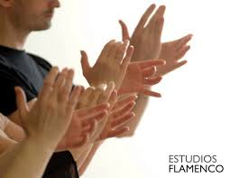
En el flamenco se utiliza el palmeo (ploskanje kot spremljava pri flamenku) y otros instrumentos de percusión (tolkala) para acompañar el cante y el baile. El palmeo es un elemento de percusión muy típico del flamenco.

El cante del flamenco es la mezcla (mešanica) del cante religioso árabe e indio. Las canciones flamencas normalmente son tristes y expresan el dolor, el amor, la tristeza y otras emociones muy fuertes. Este es el CANTE JONDO (HONDO). También existe el CANTE FESTERO que es más alegre y trata temas más alegres.

Después de leer el texto responde a las preguntas.

1. Enumera los representantes de un grupo típico del flamenco.

2. ¿Qué es »el duende«?

3. ¿La guitarra flamenca es como una guitarra normal? Explícalo.

4. ¿Cómo pueden ser las canciones del flamenco?
Grupo 4
2. EL BAILE

El flamenco es un baile lleno de emociones y pasión. El movimiento de los bailaores (plesalci flamenka) es muy interesante. Mueven mucho las manos (dlani), las muñecas (zapestje) y los dedos (prste), pero al mismo tiempo los movimientos parecen muy graciosos (graciozen) y ligero (lahkoten). El cuerpo (telo) y las manos son importantes sobre todo en el baile de las mujeres. El zapateado es importante sobre todo en el baile de los hombres.
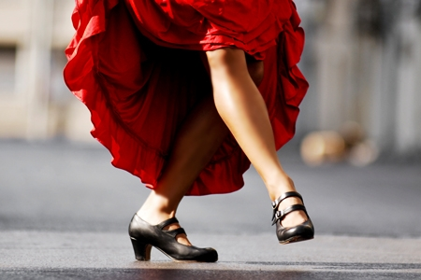
Cuendo bailan, golpean (udarjajo) con los zapatos al suelo. Esta técnica se llama el TACONEO. Para golpear al suelo se usa la planta (podplat), el tacón (peta) y la punta (špica).

El vestido de la bailaora está lleno de decoraciones y las mujeres llevan un pañuelo (ruta) grande que se llama el mantón. Se utilizan las peinetas (lasne sponke) para decorar el pelo y, claro, el abanico (pahljača) y las castañuelas (kastanjete). Los hombres bailaores llevan las botas.

Cuando se baila y canta el flamenco, siempre se palmotea (ploska). Existen dos tipos de palmeo: la “palma sorda” y “la palma sonora”. El palmeo es un elemento muy importante del flamenco.

El flamenco tiene una amplia variedad de estilos, es decir tiene varias formas de bailarse, como por ejemplo TANGOS, RUMBAS, ALEGRÍAS, SOLEÁ, BULERÍAS, SEQUIRIYA... Algunos bailaores famosos son Carmen Amaya, La Argentinita, Sara Baras, Joaquín Cortés...

Después de leer el texto responde a las preguntas.

1. ¿Qué tipo de baile es el flamenco?

2. ¿Qué es el taconeo?

3. ¿Qué llevan o utilizan las bailaoras del flamenco?

4. ¿Cuál es el elemento muy importante del flamenco?
3. ELEMENTOS DEL FLAMENCO

Escribe la palabra adecuada debajo de las imágenes.
a) SONIDOS: Baile, Taconeo, Palmeo, Cante
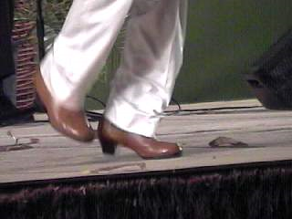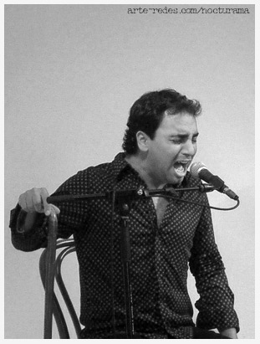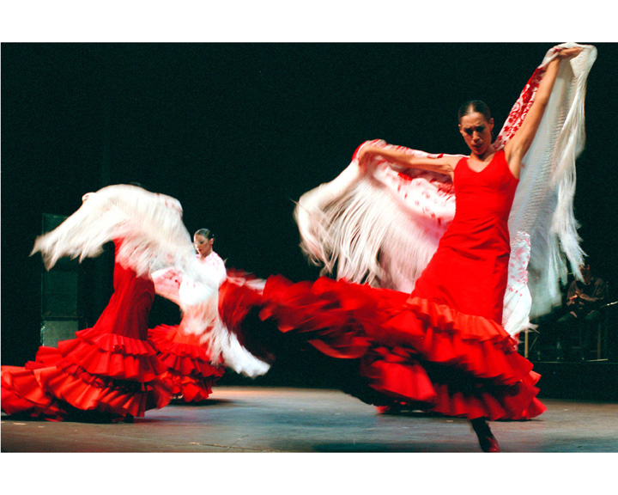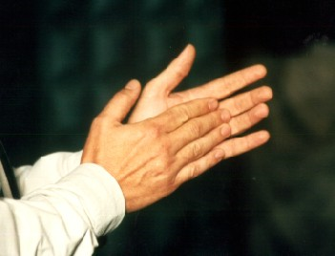
1.________________ 2. ______________ 3. ________________ 4. _______________
b) PERSONAS: Guitarrista, Cantaor, Bailaora
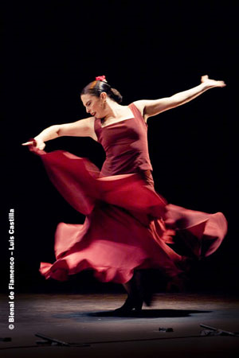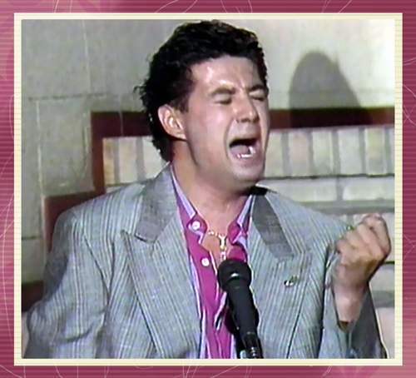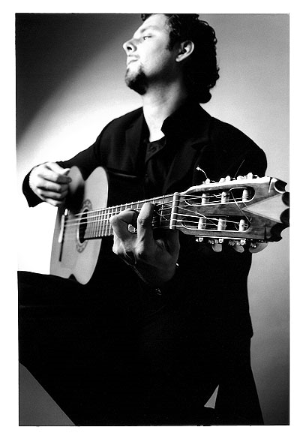
1.________________ 2. _________________ 3. ___________________
c) INSTRUMENTOS: Castañuelas, Guitarra, Cajón
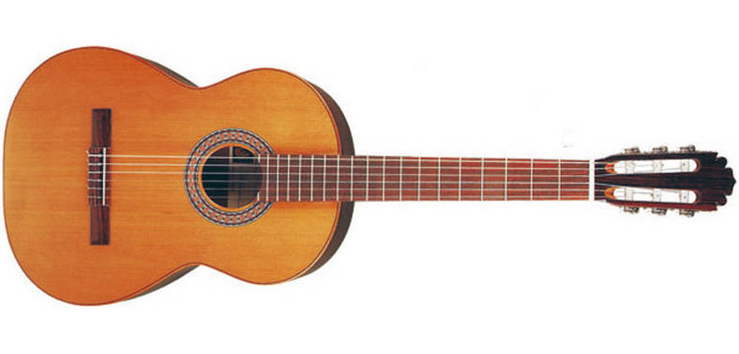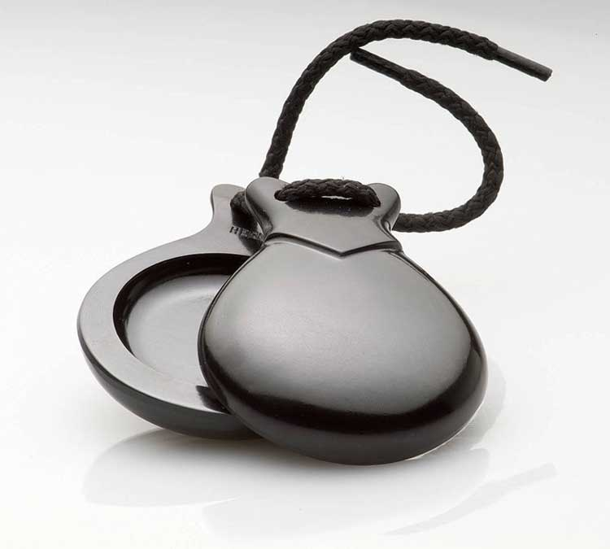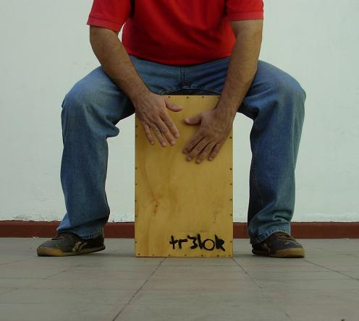
1.__________________ 2.___________________ 3.______________________
4. Relaciona las palabras con su significado
- Vacío
- Llorar
- Me ahogo
- Lágrimas
- Desafío
- Parar

- Se dušim
- Izziv
- Solze
- Ustaviti se
- Praznina
- Jokati

5. Ahora escucha la canción y disfrútala

Es que ya llevo tiempo en el vacío más perverso.
Que ya sé demasiado, que desafío al universo.
Estoy perdido y varado en un lugar inmenso
que otra vez me encuentro allí, cada vez que lo pienso.
Llorándole, llorándole, debajo del agua.
Llorándole, llorándole, mi mundo se acaba.
Llorándole, llorándole, debajo del agua.
Algunos le decían, sal del agua.
Algunos le decían, sal del agua.
Y es que ando por ahí luchando con los mares,
que para qué salir corriendo si no sé que haré
cuando me pare.
Y es que siento que me ahogo y en todos los lugares
y ahora dime por qué lloro y mis lágrimas no salen.
Llorándole, llorándole, debajo del agua.
Llorándole, llorándole, mi mundo se acaba.
Llorándole, llorándole, debajo del agua.
Algunos le decían, sal del agua.
Llorándole, llorándole, debajo del agua.
Llorándole, llorándole, mi mundo se acaba.
Llorándole, llorándole, debajo del agua.
Algunos le decían, todos los besos que nunca daba.
Llorándole, llorándole, debajo del agua.
Llorándole, llorándole, mi mundo se acaba.
Llorándole, llorándole, debajo del agua.
Algunos le decían, sal del agua.
Llorándole, llorándole, debajo del agua.
Llorándole, llorándole, debajo del agua.
Llorándole, llorándole, debajo del agua.
Algunos le decían.... Debajo del agua...Debajo del agua.
No se puede llorar debajo del agua .

